Техника безопасности при строительстве мостов, эстакад и путепроводов
03.04.2023
Одним из важнейших двигателей экономического роста страны всегда являлся строительный сектор и наиболее важной его частью является строительство дорожной инфраструктуры поскольку именно она позволяет связывать между собой все элементы экономического пазла страны. Так за 2022 год было уложено и отремонтировано 165 млн.м2 асфальта на региональных и местных дорогах.
Поскольку возводимая дорожная сеть пронизывает всю территорию нашей огромной страны строительство зачастую ведется в сложных рельефных условиях, трассы дорог преодолевают реки, овраги, поднимаются в горы и опускаются в ущелья, проходят сквозь территорию густонаселенных мегаполисов. В связи с чем, довольно часто приходиться применять сложные инженерные сооружения для решения проблем по устройству дорог. Одним из таких решений является строительство мостов, эстакад и путепроводов. На 2022 год в России построено и функционирует около 42 тысяч железнодорожных, автомобильно-дорожных, городских пешеходных мостов, и каждый год в эксплуатацию вводится более двухсот новых.
Эстакады, мосты, путепроводы необходимы для соединения населенных пунктов, создания торговых путей в условиях, где невозможно проложить обычную дорогу. Такими условиями являются:
1) Особенности рельефа (холмистая или горная местность),
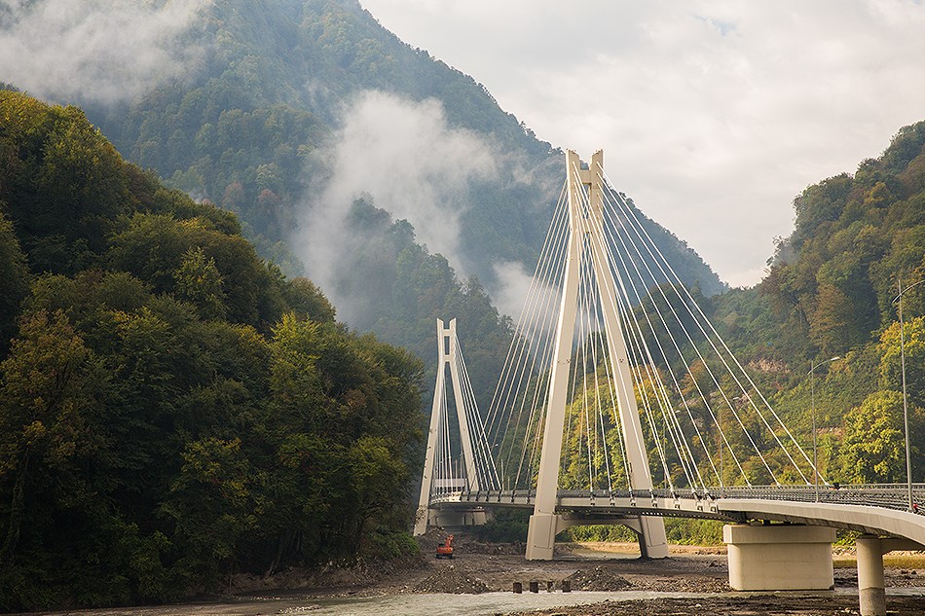
2) Водные преграды,
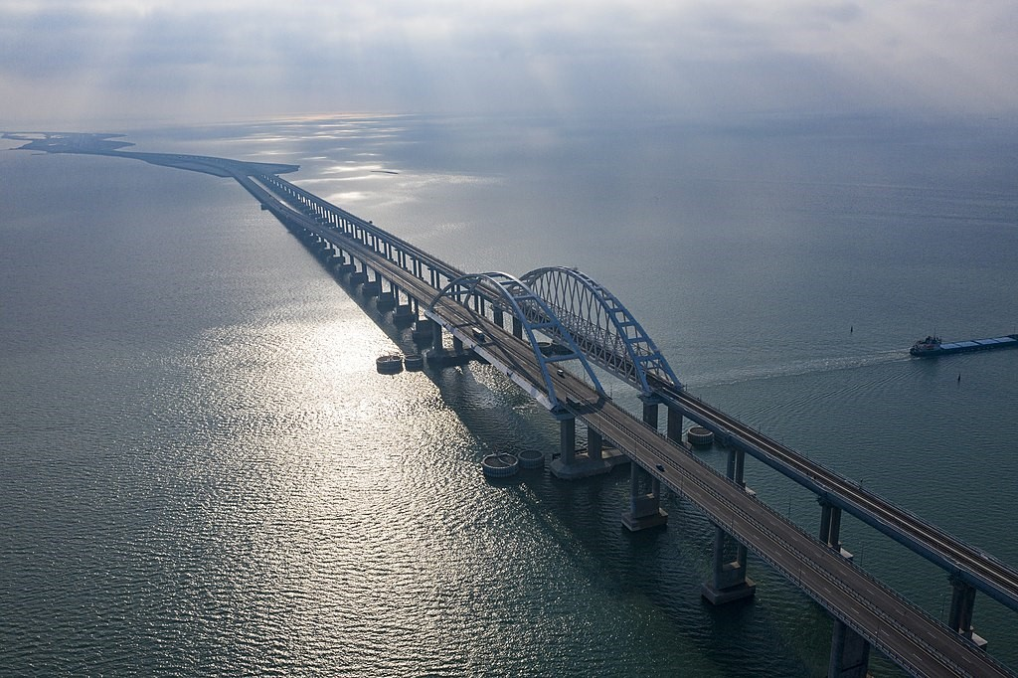
3) Путепроводы через автомобильные дороги и железнодорожные пути.
Одним из крупнейших проектов России стал Крымский мост. Он является одним из самых протяжённых мостов в Европе, его длина составляет 19 км. Строительство моста началось в 2016 году, а через 2 года в мае 2018 года состоялось открытие автодорожного моста через Керченский пролив, открытие железнодорожной артерии состоялось 18 декабря 2019 года. Общая пропускная способность составила 14 млн. пассажиров и 13 млн. тонн груза в год.
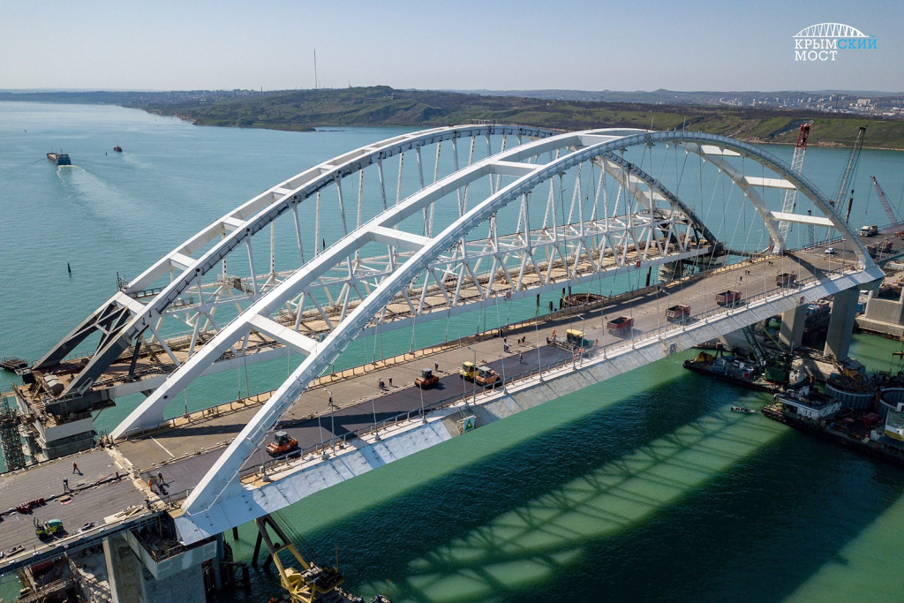
Столь масштабное строительство технологически сложных инженерных сооружений привлекает к процессу производства огромное количество трудовых ресурсов, которые вынуждены трудиться в условиях повышенных производственных рисков. Что в свою очередь приковывает особое внимание к теме безопасности строительного производства на подобных объектах.
Рабочие, задействованные на строительстве мостов, эстакад и путепроводов подвержены, помимо обычных для дорожных строительств ряду уникальных рисков, таких как:
- Падение с высоты – работы ведутся на значительном возвышении над водной или земной поверхностями,
- Ветровое воздействие – работы ведутся помимо того, что на возвышении так и фактически на открытом пространстве что в разы увеличивает скорости перемещения воздушных масс на участке строительства,
- Холод – повышенное ветровое воздействие влечет более серьезное влияние холода на организм рабочего чем на закрытых строительных площадках,
- Жара – работа на открытых участках в период жары без возможности спрятаться от зноя приводит к повышенному риску солнечного удара и получению ожогов,
- Атмосферные осадки (дождь, снег, град). Помимо того, что работники на открытой местности, без возможности быстро покинуть открытый участок, застигнутые подобными погодными явлениями, имеют риски получить переохлаждение тела так и при перемещении в укрытие есть повышенный риск получить травму из-за намокания или замерзания поверхностей для спуска с высотного объекта.
Основным документом техники безопасности по предотвращению рисков при строительстве мостов эстакад и путепроводов является Приказ Министерства труда РФ от 9.12.2020 № 872н, об утверждении правил по охране труда при строительстве, реконструкции, ремонте и содержании мостов. В этом документе, в пункте 7, перечислены все основные вредные факторы, воздействие которых возможно на работников, при сооружении мостов:
1) движущиеся машины и механизмы, подвижные части технологического оборудования, передвигающихся заготовок и строительных материалов,
2) подвижные части инструмента и приспособлений,
3) острые кромки, заусенцы и шероховатости на поверхности технологического оборудования или инструмента,
4) падающие предметы, в том числе элементы технологического оборудования и инструмент,
5) повышенная запыленность воздуха рабочей зоны,
6) повышенная загазованность воздуха рабочей зоны,
7) повышенная или пониженная температура поверхности технологического оборудования, материалов,
8) повышенная или пониженная температура воздуха рабочей зоны,
9) повышенные уровни шума на рабочем месте,
10) повышенный уровень вибрации,
11) повышенная или пониженная влажность воздуха,
12) повышенная скорость движения воздуха,
13) повышенное значение напряжения в электрической цепи, замыкание которой может произойти через тело работника,
14) повышенный уровень электромагнитных излучений,
15) повышенная напряженность электрического поля,
16) недостаточная освещенность рабочей зоны,
17) расположение рабочих мест на высоте относительно поверхности земли (пола), водной поверхности,
18) физические перегрузки,
19) нервно-психические перегрузки,
20) укусы животных и насекомых,
21) отравления, в том числе пищевые,
22) воздействие инфракрасного излучения (солнечные ожоги и тепловые удары).
Однако, в этом документе не учтены риски, возникающие при выпадении атмосферных осадков и создании зон безопасности, в которых работники могли бы укрыться на время не благоприятных погодных явлений. Так на высоких и большепролетных строениях, безопасно покинуть опасную зону может быть затруднительно, сильный ливень или снегопад могут застигнуть работников на высоком и открытом участке, где сниженная видимость, скользкое покрытие могут привести к получению травмы, снизить подобные риски могла бы «зона безопасности» в которой можно переждать внезапно появившуюся стихию.
Так же такая зона может пригодиться и в жаркий летний день, для отдыха или снижения воздействия инфракрасных лучей от солнца. Либо обогрева в зимние периоды во время обязательного перерыва в работе, без необходимости спускаться по отвесным лестницам с переохлажденными конечностями.
В летние период такая зона может представлять из себя тент, под которым можно укрыться от осадков и воздействия инфракрасного излучения. В зимний период закрытый навес с возможностью обогрева.
Техника безопасности по предотвращению рисков при строительстве мостов эстакад и путепроводов настолько сложного и уникального инженерного комплекса как мостовое строительство, должна учитывать все необходимые, уникальные аспекты такого строительства и включение «зоны безопасности» в список не обходимых мер, должно повысить общий уровень безопасности при возведении мостов.
ГБУ «ЦЭИИС» в рамках контроля дорожного строительства часто проводит работы по обследованию мостов, эстакад и путепроводов. Так, сотрудники учреждения при проверке мостовых сооружений должны соблюдать ряд мер, для обеспечения техники безопасности. Одевать одежду с длинным рукавом в летний период, обувь с металлическими внутренними защитными носками, каску, сигнальный жилет. Не подходить на расстояние более двух метров к не огражденным участкам, с перепадом высоты более 1,8 метров, при проверке асфальтобетонных покрытий, на мостовых сооружениях, нужно соблюдать правила работ на высотных объектах. Проведение испытаний над водой не допускает работу в одиночку. При механическом воздействии на поверхность бетона, необходимо пользоваться предохранительными щитками или очками с небьющимися стеклами.
Самыми частыми работами, проводимыми в ходе проверок специалистами ГБУ «ЦЭИИС» дорожного отдела, являются:
1) Обследование пролетных строений мостовых сооружений,
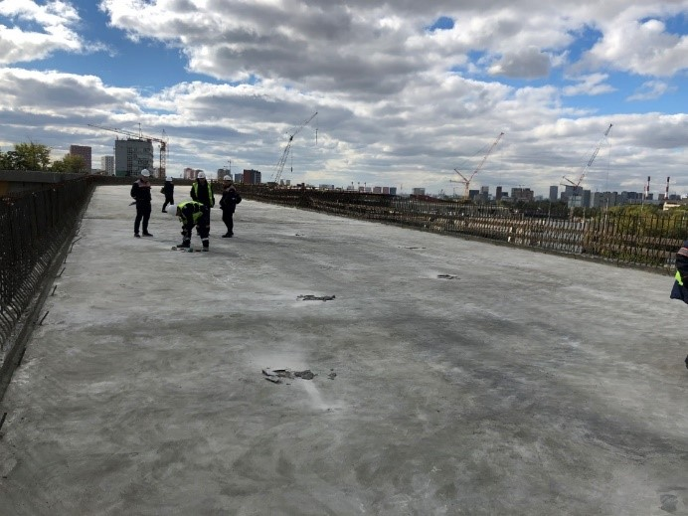
2) Обследование опор мостов,
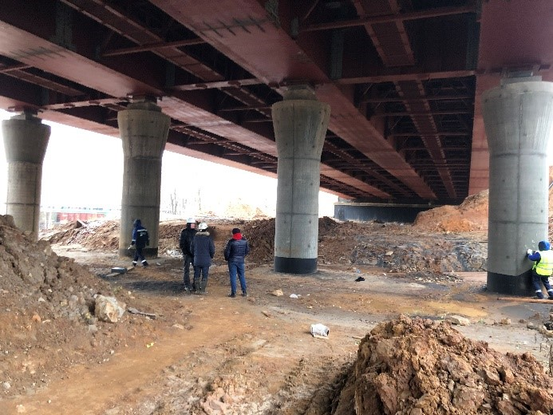
3) Обследование конструктивных слоев дорожных одежд.
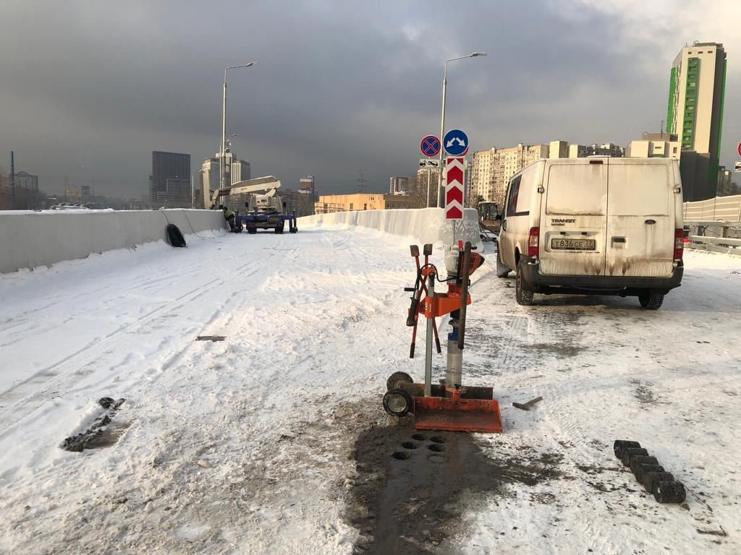
В ходе выполнения проверок мостовых сооружений нужно соблюдать не только общую технику безопасности на объектах строительства, но и обращать внимание на специфику работы на мостовых сооружениях.
Вывод
С целью обеспечения безопасности труда и учета возникающих уникальных рисков на объектах мостового и эстакадного строительства требуется более детальная проработка и улучшение действующих нормативных актов.
Список литературы
1) Приказ Министерства труда и социальной защиты РФ от 9 декабря 2020 г. N 872н "Об утверждении Правил по охране труда при строительстве, реконструкции, ремонте и содержании мостов"
2) ТК РФ Статья 209. Основные понятия.
3) https://sdelanounas.ru/blogs/149381/?ysclid=leqoiq0jex791020149
4) https://quto.ru/journal/news/dorozhnoe-stroitelstvo-v-rossii-idyot-na-rekord-18-11-2022.htm
5) https://ru.wikipedia.org/wiki/%D0%9A%D1%80%D1%8B%D0%BC%D1%81%D0%BA%D0%B8%D0%B9_%D0%BC%D0%BE%D1%81%D1%82.

Статью подготовил:
Инженер Отдела обследования грунтов и
конструктивных слоев дорожных одежд ГБУ "ЦЭИИС" Апакидзе Г.З.

Адрес страницы: http://ceiis.mos.ru/presscenter/nauchno-publitsisticheskie-stati/detail/11503881.html
ГБУ города Москвы «ЦЭИИС»

